Более 1000 образов уникальных документов о заводе «Москвич» из фондов Главархива теперь доступны онлайн
28.07.2023
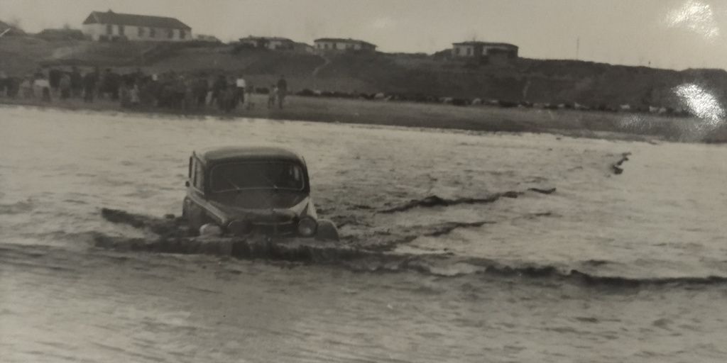

Переправа вброд в районе Аксая. 1949 г. Главархив Москвы
Раньше для изучения этих материалов требовалось работать с архивными документами исключительно в читальных залах архива.
Главархив Москвы открыл доступ к новым уникальным документам, которые рассказывают о том, как зарождалось и развивалось производство легковых гражданских автомобилей на столичном заводе «Москвич». Материалы размещены в разделе "Уникальные документы" на сайте Главархива, благодаря чему теперь с ними можно познакомиться онлайн в любое удобное время. Среди опубликованных материалов — чертежи первого в СССР легкового автомобиля, фотографии и графики испытаний, а также документы о победе советской команды автогонщиков в первых международных соревнованиях в 1971 году. Всего для изучения горожанам доступно более 1000 страниц документов.
Завод, сегодня известный как «Москвич», а сначала как Московский автосборочный завод имени КИМ (Коммунистического Интернационала Молодежи), был открыт 6 ноября 1930 года. Тогда же, как писали газеты, из заводских ворот вышел первый «поблескивающий свежей краской» автомобиль. Первоначально предприятие работало в качестве филиала Горьковского автозавода и занималось лишь сборкой автомобилей, детали к которым привозили извне. Это были среднетонажные грузовики «ГАЗ-АА» с грузоподъемностью около 1,5 тонн и легковые фаэтоны «ГАЗ-А» с откидным верхом. Самостоятельным предприятие стало только в начале 1939 года, когда по постановлению Совнаркома было выведено из состава Горьковского автомобильного завода. Тогда же московскому заводу дали поручение наладить производство советской малолитражной автомашины. Но с началом Великой Отечественной войны завод это производство остановил, ведь фронту нужны были грузовики, танки и самоходные установки. Переехав на Урал, производство стало выпускать военную технику, а к выпуску гражданских автомобилей вернулось сразу после войны.
Именно малолитражный автомобиль «Москвич-400», сошедший с конвейера на этом заводе в послевоенные годы, стал родоначальником семьи «Москвичей», которым впоследствии было суждено экспортироваться в страны по всему миру. И если «Победа» Горьковского автомобильного завода была более представительной, крупногабаритной и расходовала больше топлива, то новый автомобиль стал машиной полностью ориентированной на широкую целевую аудиторию: размеры его были компактнее, а расход бензина – меньше.
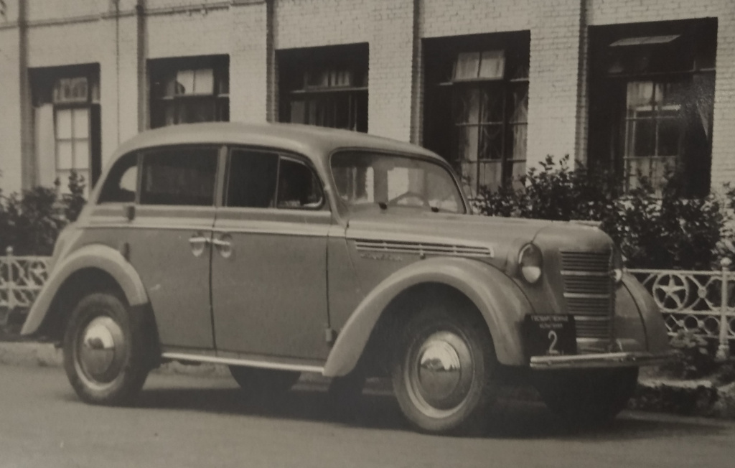
Легковой автомобиль «Москвич». Не позднее 1949 года. Главархив Москвы
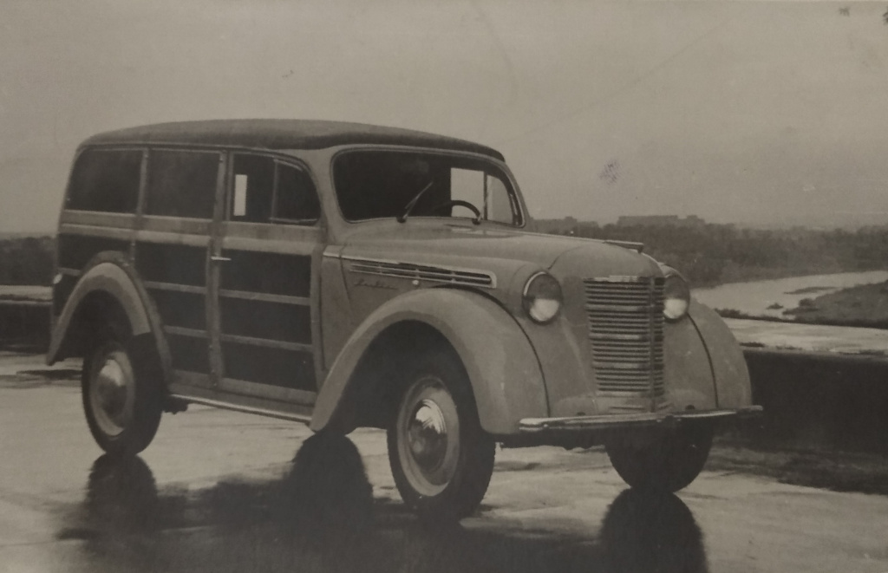
Автомобиль «Москвич» с кузовом фургон. Не позднее 1949 года. Главархив Москвы
Среди опубликованных уникальных документов, например, есть материалы о государственных испытаниях машины в 1949 году. Испытания проходили по маршруту от Москвы через Белгород, Нальчик, Махачкалу и Дербент и далее в Баку, а оттуда через Тбилиси, Кутаиси, Сухуми, Новороссийск и Симферополь обратно в столицу. Среди прочего эта проверка на прочность доказала проходимость автомобиля в условиях бездорожья, заболоченной местности в районе Аксая, глубоких песков Чугуева, тропического климата южных территорий и даже переправы вброд через реку.
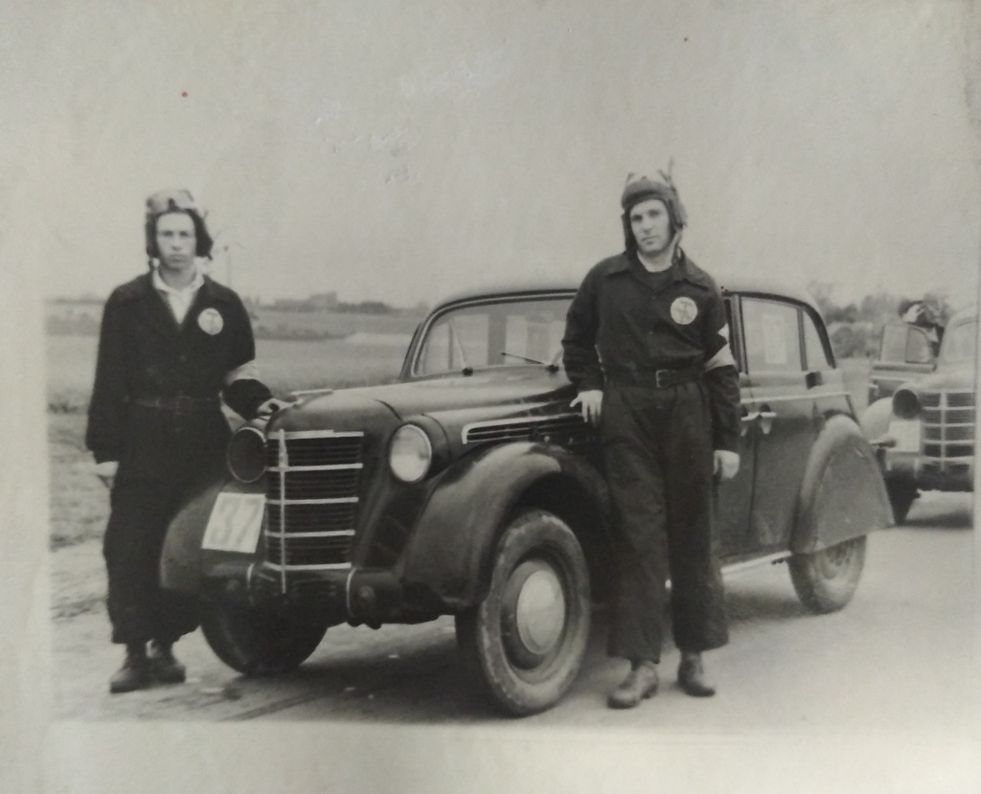
Испытание первых автомобилей завода. Не позднее 1949 года. Главархив Москвы
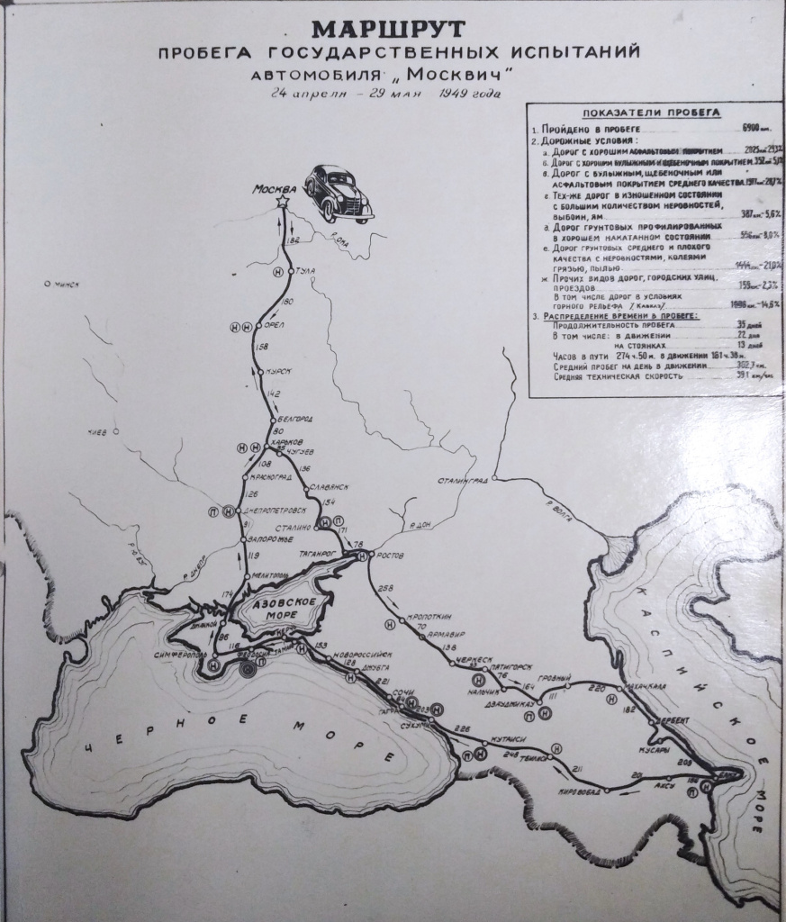
Карта с маршрутом госиспытаний автомобиля «Москвич». 1949 г. Главархив Москвы
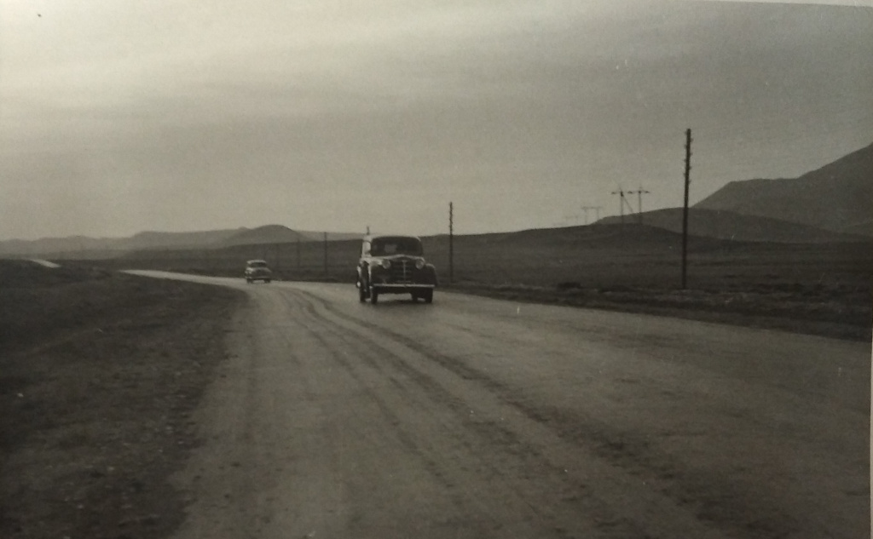
Государственные испытания автомобиля. Дорога Баку – Тбилиси. 1949 г. Главархив Москвы
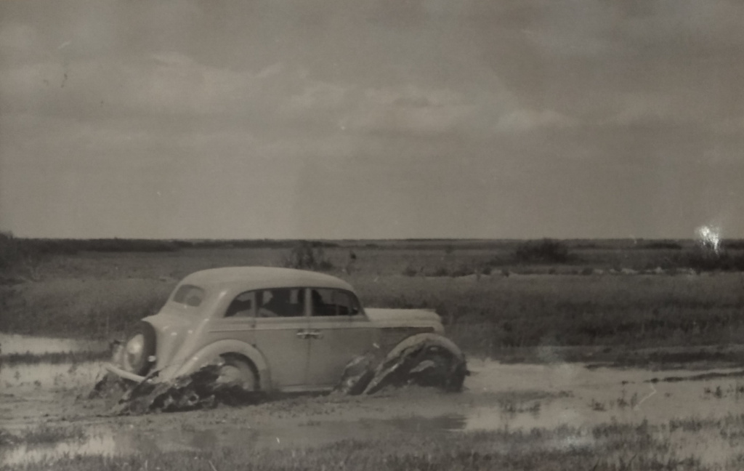
Проезд через заболоченные участки местности в районе Аксая. 1949 г. Главархив Москвы
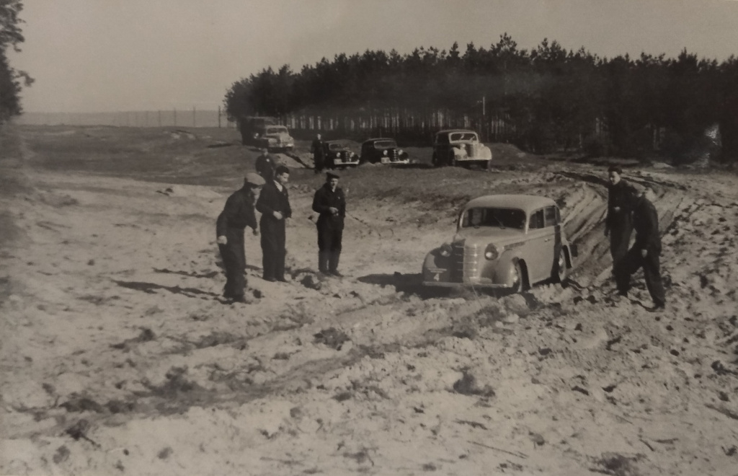
Глубокий песок в районе Чугуева. 1949 г. Главархив Москвы
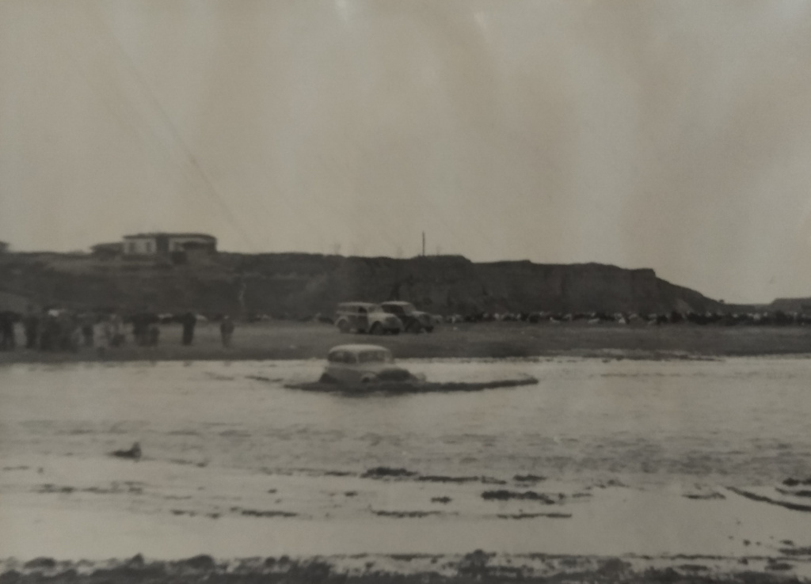
Переправа вброд в районе Аксая. 1949 г. Главархив Москвы
Однако периодом настоящего расцвета для «Москвича» можно считать конец 1950-х и 1960-е годы. Тогда производство было уже налажено и модельный ряд «Москвичей» обновлялся каждые несколько лет. Так, в феврале 1965 года завод начал поставку на экспорт автомобилей серии «406». Тогда по данным завода зарубежным потребителям поставили 32 070 машин. Но массовый экспорт начинается только после перехода на серийный выпуск новой модели «408». На автомобиле обновленной серии был установлен модернизированный двигатель мощностью до 50 лошадиных сил. В Европе машина стала известна в разных странах под разным названием: в Скандинавии это был Moskvich Carat, во Франции — Moskvitch Elite 1360, в Бельгии и вовсе - Scaldia-Volga. Во все страны, куда экспортировались отечественные автомобили, в обязательном порядке направили представителей сервисных центров, они должны были помогать владельцам в техобслуживании, обучать местных механиков специфике ремонта автомобилей, вести учет неисправностям, а также выступать своеобразными менеджерами по продаже, продвигая машины на иностранный рынок.
За границей, как свидетельствуют архивные отчеты и документы завода, также теперь размещенные онлайн, автомобиль вызвал большой интерес у покупателей. Дебют «Москвича» состоялся на Лондонской международной автомобильной выставке 1964 года. Одновременно с широкой популярностью среди обычных автолюбителей автомобили «Москвич» доказывали свою состоятельность на мировых соревнованиях. Так, в 1971 году автозавод выставил свои команды в известных гонках на бельгийской трассе Спа-Франкоршам и авторалли «Золотые пески» в Болгарии. Отчеты спортивных команд и газетные репортажи о тех состязаниях также хранятся в фонде автозавода в Главархиве Москвы.
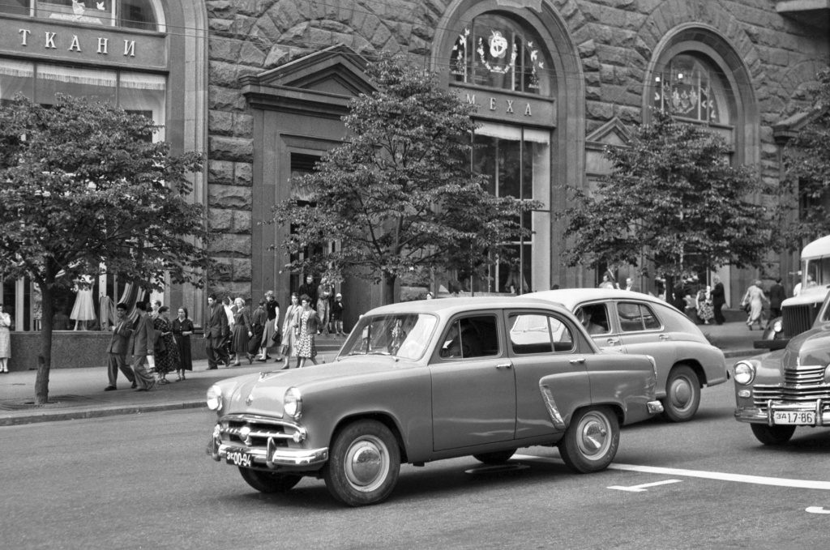
Легковой автомобиль «Москвич-402». Автор – И. Кошельков. Москва. 15 августа 1957 г. Главархив Москвы
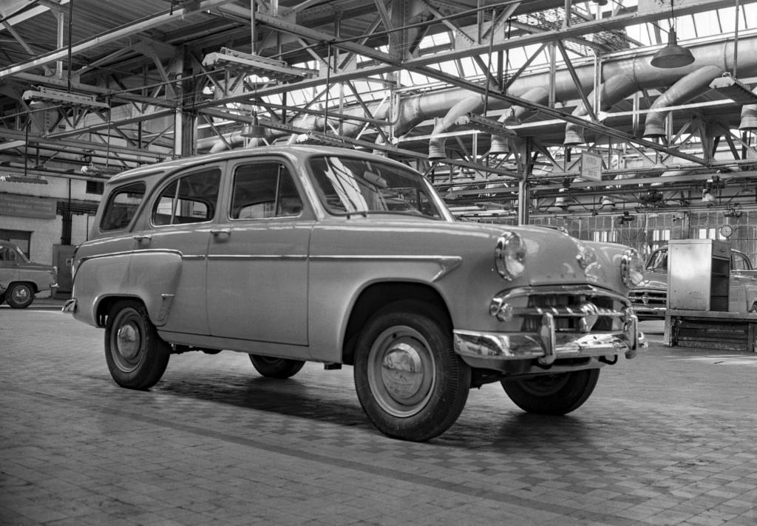
Автомобиль «Москвич-423» Московского завода малолитражных автомобилей. Автор – В. Хухлаев. Москва. 30 марта 1959 г. Главархив Москвы
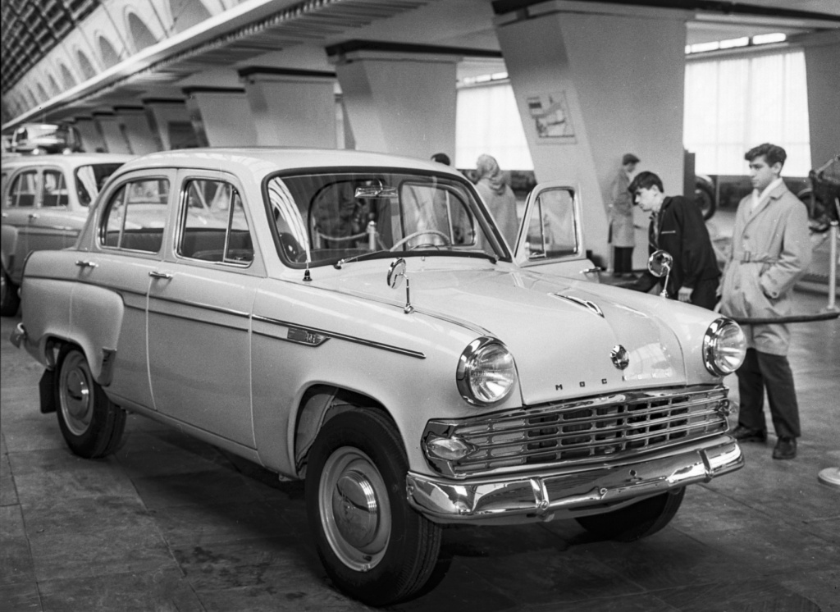
Легковой автомобиль «Москвич-407» на улице Горького (ул. Тверская). Автор – Д. Козлов. Москва. 1962 г. Главархив Москвы
Легковой автомобиль «Москвич-403» в павильоне «Машиностроение» ВДНХ СССР. Автор – О. Кузьмин. Москва. Май 1964 г. Главархив Москвы
Так, на Международный скоростных 24-часовых автомобильных гонках в Бельгии на машинах марки «Москвич» выступали четыре экипажа на круге протяженностью свыше 14 км: дистанцию всем участникам нужно было проходить на максимально возможных скоростях - проверку на прочность проходили не только пилоты экипажей, они могли меняться на пит-стопах, но главным образом и сами автомобили. В силу технических причин из гонок выбывали даже автомобили завода «Opel». Из всех 60 принявших старт автомобилей до финиша тогда дошло только 19, в том числе два «Москвича 412», занявших 16 и 17 места в абсолютном зачете, а также 5 и 6 места в классе 1300-2000. Во время авторалли «Золотые пески» в Болгарии из 78 стартовавших экипажей прибыло в точку назначения лишь около половины, а из пяти советских экипажей в Софию доехали только три. В числе первых семи оказались лидеры ралли - команды от сборной Болгарии на машинах марок «Рено-Альпина», «БМВ 2002», «Фиат 125» и команды Советского союза на автомобилях марки «Москвич 412».
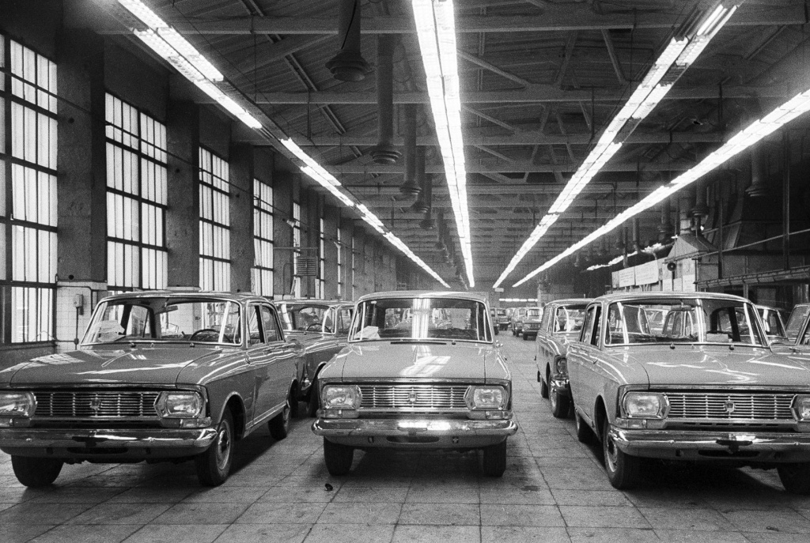
Автомобили «Москвич-412», подготовленные к выпуску автомобильным заводом имени Ленинского комсомола. Автор – В. Хухлаев. Москва. Сентябрь 1970 г. Главархив Москвы
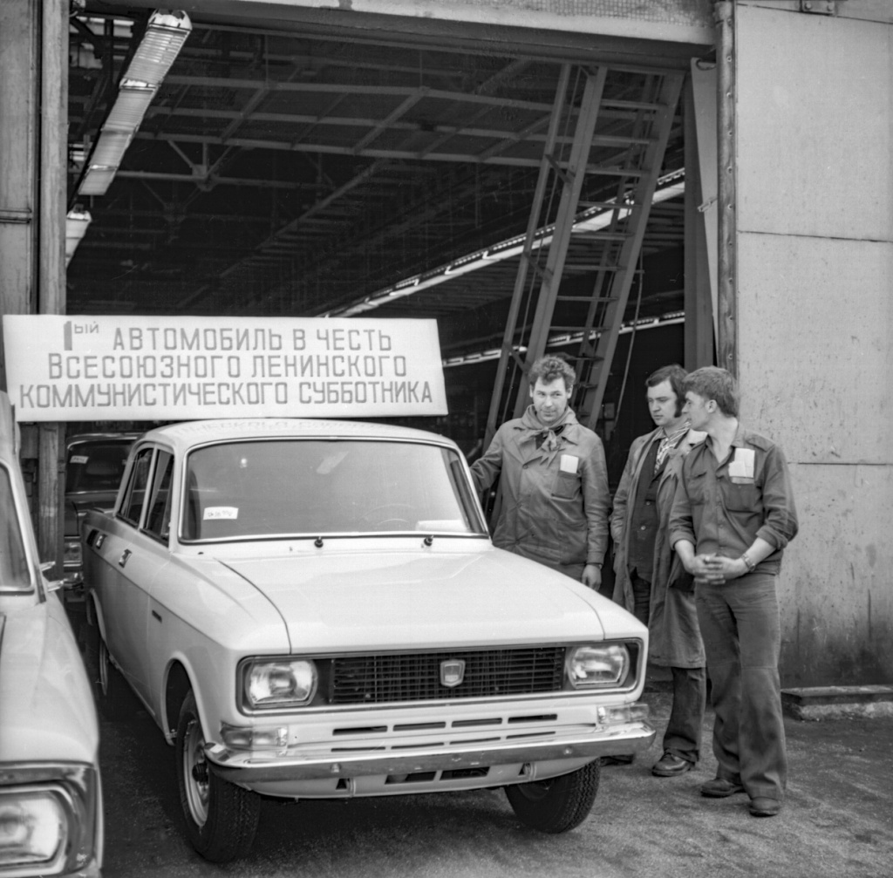
Выход первого автомобиля «Москович» с конвейера автомобильного завода имени Ленинского комсомола в день Коммунистического субботника. Автор – ДаниловМосква. 1970 г. Главархив Москвы
Впечатляющие успехи на рынке и в автомобильном спорте сделали автомобили марки «Москвич» хорошо известными автолюбителям. Машины московского завода по праву заняли свое место среди мировой автомобильной промышленности. А подробнее знакомиться с историей «Москвичей» стало гораздо удобнее онлайн — изучать уникальные документы теперь можно в любое удобное время, понадобиться для этого только смартфон или компьютер. Статус уникальных документов говорит о том, что они включены в особый государственный реестр архивного фонда Москвы, так как представляют важное историческое значение, в частности, для изучения развития автомобильной промышленности в стране.
Также в разделе «Уникальные документы» есть материалы о жизни выдающихся соотечественников — например, запись о венчании Александра Пушкина и Натальи Гончаровой, другой интересный блок в этом разделе представляют сведения о церквях и строениях прошлых веков, не сохранившихся в городе до наших дней, также здесь представлены проекты нереализованных масштабных советских построек — восьмой сталинской высоткой, пантеона и Дома колхозника на Каланчевской улице, гравюры XVIII века, выполненные французскими и итальянскими мастерами Жак-Филиппом Леба, Томмазо Пироли и Джованни Баттистой Пиранези. Всего на сайте Главархива Москвы представлено уже более 400 таких артефактов.

Адрес страницы: http://mosarchive.mos.ru/presscenter/news/detail/11743412.html
ГБУ "Мосархив"

